Antecedentes do Desempenho de Equipes de Desenvolvimento de Software:
Um Metassumário Qualitativo
Felipe Augusto Monteiro¹, Renata Cruz Figueiredo², Gustavo Pinheiro Melo¹
¹Programa de Pós-Graduação em Ciência da Computação — Universidade Federal do Fictício (UFFT)
²Centro de Pesquisa Aplicada em Computação — Instituto Fictício de Tecnologia (IFT)

RESUMO
Este artigo aplica o metassumário qualitativo para sintetizar 18 estudos empíricos sobre antecedentes do desempenho de equipes de desenvolvimento de software, publicados entre 2010 e 2023. O método, proposto por Sandelowski e Barroso (2007) e aplicado à engenharia de software por Ribeiro et al. (2014) em um trabalho de referência para esta série, organiza a síntese em quatro etapas: extração de achados, agrupamento, abstração e cálculo de frequency e intensity effect sizes. O corpus produziu 41 achados agrupados em sete grupos temáticos. Personalidade dos membros da equipe obteve o maior frequency effect size (0,50), mas com achados conflitantes internos que o índice sozinho não revela. O artigo demonstra passo a passo como o metassumário transforma achados heterogêneos de estudos mistos em um índice quantificado e auditável de evidências.
Nota: Este artigo é inteiramente fictício, produzido para fins didáticos na disciplina de Metodologia de Pesquisa em Engenharia de Software. Os estudos citados, dados e resultados são inventados para ilustrar o método. A base metodológica segue Sandelowski e Barroso (2007) e Ribeiro et al. (2014) — referências reais.

1. INTRODUÇÃO
O que faz uma equipe de desenvolvimento de software ter bom desempenho? A pergunta é simples, mas a literatura que a investiga é fragmentada e metodologicamente heterogênea. Há estudos experimentais sobre o papel da personalidade dos membros, surveys sobre o efeito da coesão, estudos de caso sobre como as características da tarefa afetam a produtividade, experimentos quasi-naturais sobre motivação e desempenho. Cada estudo usa métricas diferentes para 'desempenho', estuda contextos diferentes e produz achados que raramente são diretamente comparáveis.
Diante dessa fragmentação, dois tipos de resposta são possíveis. O primeiro é conduzir uma meta-análise — agregar estatisticamente os efeitos relatados pelos estudos. Mas a meta-análise exige que os estudos primários sejam metodologicamente comparáveis, que usem métricas compatíveis e que reportem estatísticas suficientes para o cálculo de efeitos padronizados. A maior parte da literatura sobre desempenho de equipes em ES não atende a esses requisitos: mistura estudos qualitativos, quantitativos e mistos com métricas incomparáveis.
O segundo tipo de resposta é o metassumário qualitativo, proposto por Sandelowski e Barroso (2007) como um método de síntese quantitativamente orientado para achados de estudos mistos. Em vez de agregar efeitos estatísticos, o metassumário extrai e agrupa os achados dos estudos primários — o que cada estudo efetivamente concluiu — e calcula índices de frequência e intensidade que comunicam a distribuição desses achados pelo corpus. O método foi introduzido na engenharia de software por Ribeiro, Cardoso, da Silva e França (2014), em artigo publicado no ESEM 2014, que aplicou o método precisamente ao tema de desempenho de equipes de desenvolvimento. Este artigo didático expande esse exemplo, tornando cada decisão do processo visível e comentada.
O artigo de Ribeiro et al. (2014) é a referência metodológica central desta série para o metassumário. Ele apresenta um exemplo trabalhado com 15 estudos sobre antecedentes de desempenho de equipes, descreve os quatro passos do método e avalia suas limitações com honestidade — incluindo a questionável utilidade do intensity effect size e a perda de detalhes contextuais inerente à abstração. Este artigo didático usa um corpus expandido (18 estudos fictícios, em vez dos 15 reais de Ribeiro et al.) para demonstrar o mesmo processo com maior riqueza de exemplos.
Questões de Pesquisa
RQ1: Quais fatores antecedentes do desempenho de equipes de desenvolvimento de software são reportados na literatura empírica recente (2010–2023)?
RQ2: Qual é a frequência relativa de cada achado — em que proporção dos estudos ele aparece?
RQ3: Quais estudos contribuem mais intensamente para cada grupo temático de achados?

2. MÉTODO
Esta seção descreve os quatro passos do metassumário qualitativo conforme Sandelowski e Barroso (2007), com as adaptações para engenharia de software introduzidas por Ribeiro et al. (2014). Para cada passo, são documentados os critérios aplicados e as decisões não-óbvias.
2.1 Posicionamento do método
O metassumário qualitativo ocupa uma posição intermediária no espectro de métodos de síntese: é mais estruturado e quantificado do que a síntese narrativa, mas menos interpretativo do que a meta-etnografia ou a síntese temática. Ribeiro et al. (2014) o descrevem como uma 'ponte entre revisões de escopo superficiais e sínteses interpretativas profundas' — adequado quando o objetivo é produzir um índice auditável de evidências sobre um campo heterogêneo, sem pretensão de construir teoria.
O produto central do metassumário não é uma narrativa nem um modelo: é uma tabela de achados abstratos com seus frequency e intensity effect sizes. Esses índices comunicam, respectivamente, em que proporção dos estudos cada achado aparece e qual estudo contribuiu mais para o conjunto total de achados. Eles são úteis para identificar padrões e conflitos, mas — como Ribeiro et al. (2014) explicitamente advertem — não comunicam força do efeito no sentido estatístico. A confusão entre 'frequency effect size' e 'tamanho de efeito estatístico' é um dos antipadrões mais comuns ao usar o método.
Os quatro passos do metassumário qualitativo (Sandelowski & Barroso, 2007)
Passo 1 — Extração de achados: identificar o que cada estudo primário efetivamente concluiu, com base em uma definição operacional de 'achado' estabelecida antes da leitura.
Passo 2 — Agrupamento: reunir achados que tratam de tópicos similares em grupos, preservando o significado original de cada achado.
Passo 3 — Abstração: para cada grupo, formular um achado abstrato que sintetize os achados individuais sem distorcer seus significados.
Passo 4 — Cálculo de effect sizes: calcular o frequency effect size (proporção de estudos com o achado) e o intensity effect size (proporção de achados de cada estudo no total) para cada achado abstrato e cada estudo.

2.2 Seleção do corpus
A busca foi realizada em três bases (Scopus, IEEE Xplore, ACM Digital Library) com a string abaixo. O corpus final de 18 estudos foi selecionado por triagem dupla, com critério de inclusão restrito a estudos com desempenho de equipes de ES como unidade de análise — o mesmo critério de Ribeiro et al. (2014).
String de busca
("software development team" OR "software engineering team") AND
("performance" OR "effectiveness" OR "productivity" OR "success") AND
("antecedent" OR "factor" OR "predictor" OR "influence")
Período: 2010–2023. Idiomas: inglês e português.

A Figura 1 mostra a produção anual recuperada e incluída. O corpus de 18 estudos inclui experimentos controlados, quasi-experimentos, surveys quantitativos, estudos de caso mistos e um estudo longitudinal — diversidade metodológica que é precisamente o que torna o metassumário mais adequado do que a meta-análise.
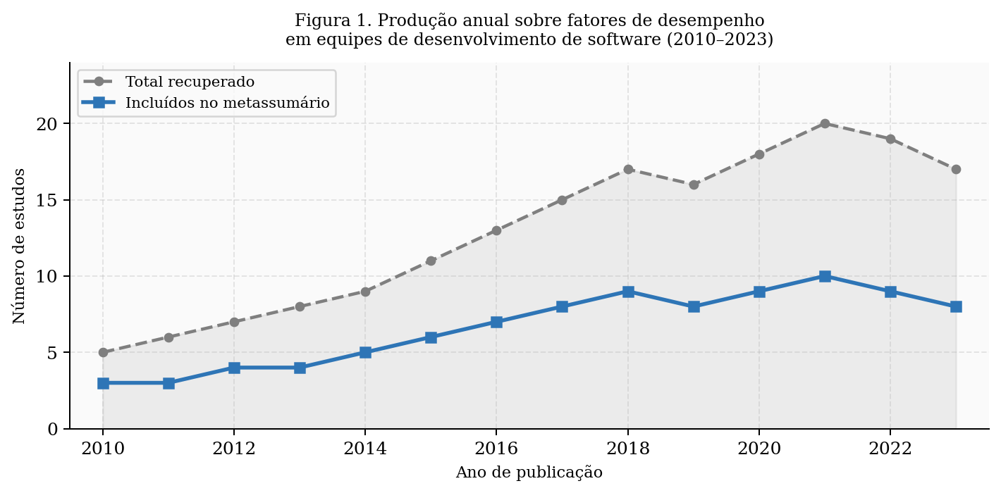
▶ Como ler este gráfico: A linha cinza tracejada mostra o total de estudos recuperados por ano; a linha azul, os incluídos após triagem. A proporção de inclusão oscila entre 50% e 65% ao longo do período, sem concentração temporal que pudesse introduzir viés de seleção. O corpus de 18 estudos foi deliberadamente mantido pequeno para preservar a profundidade de leitura exigida pelo passo de extração de achados.

2.3 Passo 1 — Extração de achados
Antes de ler os estudos, foi estabelecida a seguinte definição operacional de achado, seguindo Ribeiro et al. (2014): 'qualquer afirmação interpretativa que relacione um fator antecedente ao desempenho da equipe, sustentada por dados apresentados no próprio artigo'. Essa definição exclui hipóteses não testadas, citações de literatura anterior e afirmações metodológicas.
Os 18 estudos foram lidos integralmente e seus achados foram extraídos em linguagem próxima à original — parafraseados apenas para garantir legibilidade, sem perda de especificidade. O processo produziu 41 achados no total. A Tabela 1 apresenta uma seleção representativa.
Estudo | Achado extraído (parafraseado)
PS01 | Equipes com maior diversidade de tipos de personalidade (MBTI) têm melhor desempenho em tarefas de resolução de problemas complexos do que equipes homogêneas
PS04 | A heterogeneidade de personalidade entre membros da equipe não teve impacto significativo no desempenho quando controlada pela complexidade da tarefa
PS05 | Alta coesão de grupo está positivamente associada ao desempenho global da equipe em projetos de prazo curto
PS06 | A coesão não apresentou efeito significativo sobre o desempenho em equipes com alta rotatividade de membros
PS07 | Equipes com estrutura de rede mais descentralizada (menor centralidade de betweenness no líder) tiveram maior desempenho em projetos ágeis
PS12 | Desenvolvedores com alta motivação intrínseca reportaram maior volume de entregas e menor taxa de defeitos nos dois meses seguintes
PS04 | Personalidade do líder de equipe explica mais variância no desempenho do que a personalidade dos membros
Tabela 1. Amostra de achados extraídos dos estudos primários (seleção ilustrativa de 7 dos 41 achados totais).
▶ Decisão Metodológica: Como lidar com achados conflitantes no mesmo grupo?
PS01 e PS04 chegam a conclusões opostas sobre personalidade e desempenho. O metassumário não resolve esse conflito — ele o registra como dois achados separados no mesmo grupo (G1-A1 e G1-A2), ambos com seus próprios frequency effect sizes. Essa transparência é uma das forças do método: conflitos na literatura ficam visíveis como duas barras no gráfico de frequency effect sizes, em vez de serem suprimidos por uma média. Ribeiro et al. (2014) fazem a mesma observação sobre coesão (PS05 vs. PS06) em seu estudo original.

2.4 Passo 2 — Agrupamento de achados
Os 41 achados foram agrupados por similaridade temática em sete grupos, identificados pela variável antecedente que cada achado investiga. O agrupamento foi realizado por dois pesquisadores independentemente, com concordância inicial de 78%; discordâncias foram resolvidas em sessão conjunta.
Grupo | Fator antecedente | Achados | Estudos
G1 | Personalidade dos membros | 8 | PS01, PS02, PS04, PS09, PS16
G2 | Características da tarefa | 6 | PS06, PS08, PS13, PS14
G3 | Coesão do grupo | 5 | PS05, PS06, PS10, PS11, PS17, PS18
G4 | Motivação dos membros | 4 | PS02, PS12
G5 | Características individuais (exc. personalidade) | 7 | PS07, PS09, PS10, PS11, PS15
G6 | Características estruturais da equipe | 9 | PS01, PS03, PS07, PS10, PS11
G7 | Características organizacionais | 2 | PS07, PS13, PS18
Tabela 2. Sete grupos temáticos e distribuição de achados.
2.5 Passo 3 — Abstração dos achados
Para cada grupo, os achados individuais foram sintetizados em achados abstratos — afirmações que capturam o conteúdo do grupo sem perder a distinção entre achados positivos e conflitantes. Quando um grupo continha achados contraditórios (como G1 e G3), foram formulados achados abstratos separados para cada direção do conflito.
ID | Achado abstrato | Direção
G1-A1 | Personalidade dos membros da equipe afeta o desempenho | Positiva (suporte em 9/18 estudos)
G1-A2 | Personalidade dos membros não apresenta efeito significativo quando controlada por variáveis contextuais | Conflitante (suporte em 2/18 estudos)
G2-A3 | Características da tarefa (complexidade, inovação, interdependência) afetam o desempenho da equipe | Positiva (suporte em 7/18 estudos)
G2-A4 | Características da tarefa não modulam significativamente o desempenho quando o processo é bem definido | Conflitante (suporte em 2/18 estudos)
G3-A5 | Coesão do grupo afeta positivamente o desempenho | Positiva (suporte em 6/18 estudos)
G3-A6 | Coesão não apresenta impacto significativo em equipes com alta rotatividade ou pressão de prazo | Conflitante (suporte em 3/18 estudos)
G4-A8 | Motivação dos membros afeta o desempenho da equipe | Positiva (suporte em 4/18 estudos)
G5-A9 | Características individuais dos membros (experiência, habilidades técnicas) afetam o desempenho | Positiva (suporte em 6/18 estudos)
G6-A10 | Características estruturais da equipe (tamanho, composição, estrutura de rede) afetam o desempenho | Positiva (suporte em 5/18 estudos)
G7-A11 | Características organizacionais (suporte gerencial, recursos) afetam o desempenho | Positiva (suporte em 2/18 estudos)
Tabela 3. Achados abstratos por grupo (seleção de 10 dos 14 achados totais).
2.6 Passo 4 — Cálculo dos effect sizes
O frequency effect size (FES) de cada achado abstrato é calculado dividindo o número de estudos que contêm aquele achado pelo total de estudos do corpus (18). O intensity effect size (IES) de cada estudo em cada grupo é calculado dividindo o número de achados daquele estudo naquele grupo pelo total de achados do corpus inteiro (41).
Fórmulas dos dois índices (Sandelowski & Barroso, 2007; Ribeiro et al., 2014)
Frequency Effect Size (FES) de um achado abstrato:
FES = (número de estudos que contêm o achado) / (total de estudos no corpus)
Interpretação: proporção do corpus que reporta aquele achado. Varia de 0 a 1.
Intensity Effect Size (IES) de um estudo em um grupo:
IES = (número de achados do estudo naquele grupo) / (total de achados do corpus)
Interpretação: contribuição relativa daquele estudo para o conjunto total de achados.
ATENÇÃO: esses índices NÃO são tamanhos de efeito estatísticos (Cohen's d, r de Pearson etc.). Eles medem frequência e concentração, não magnitude de associação. Confundir os dois é o antipadrão mais grave no uso deste método.

3. RESULTADOS
Esta seção apresenta os resultados em três camadas: o perfil do corpus, os frequency effect sizes dos achados abstratos e os intensity effect sizes por estudo. Cada camada responde a uma das questões de pesquisa e usa uma visualização específica para comunicar o padrão encontrado.
3.1 Frequency effect sizes: o que a literatura converge e onde conflita (RQ1 e RQ2)
A Figura 2 apresenta os frequency effect sizes de todos os achados abstratos, ordenados do maior para o menor. O gráfico é a visualização central do metassumário: ele comunica de forma imediata quais achados são mais recorrentes no corpus e quais são mais raros ou conflitantes.
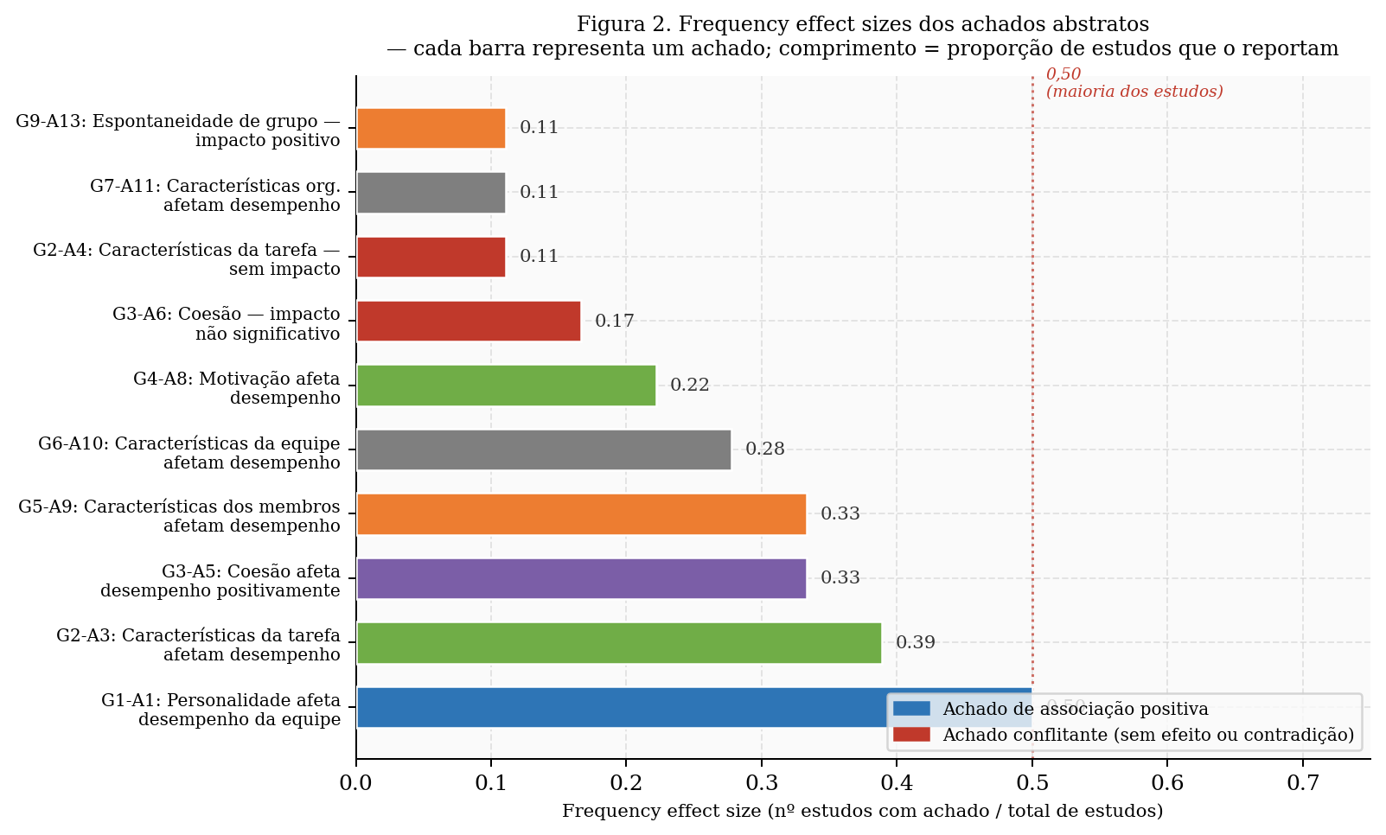
▶ Como ler este gráfico: Cada barra horizontal representa um achado abstrato. O comprimento da barra é o frequency effect size — a proporção de estudos que reportam aquele achado (ex: 0,50 significa que 9 dos 18 estudos o reportam). Barras azuis indicam achados de associação positiva; barras vermelhas indicam achados conflitantes (sem efeito ou contradição com outro achado do mesmo grupo). A linha pontilhada vermelha em 0,50 marca o limiar acima do qual a maioria dos estudos apoia o achado.

A leitura do gráfico revela três padrões distintos. Primeiro, nenhum achado supera o FES de 0,50 — isso significa que nenhum fator foi reportado por mais da metade dos estudos do corpus. Em um campo com 14 achados abstratos derivados de estudos heterogêneos, isso é esperado, mas importante de declarar: não há consenso dominante, há convergência parcial.
Segundo, G1-A1 (personalidade afeta desempenho, FES = 0,50) e G2-A3 (características da tarefa afetam desempenho, FES = 0,39) são os achados mais frequentes — mas ambos têm contrapartes conflitantes no mesmo grupo (G1-A2 com FES = 0,11 e G2-A4 com FES = 0,11). Isso significa que, embora a maioria dos estudos apoie a associação positiva, uma minoria a contradiz. O metassumário não resolve esse conflito: ele o torna visível, cabendo ao leitor investigar as condições contextuais que explicam a divergência.
Terceiro, G3 (coesão) apresenta o padrão mais interessante: G3-A5 (coesão afeta positivamente, FES = 0,33) e G3-A6 (coesão sem impacto significativo, FES = 0,17) coexistem no corpus com proporções que sugerem não uma rejeição do achado positivo, mas uma moderação por contexto — hipótese que o metassumário sugere mas não pode confirmar sem análise adicional. Essa mesma tensão foi observada por Ribeiro et al. (2014) em seu corpus original, onde PS05 e PS06 apresentaram achados opostos sobre coesão.
O que o metassumário revela que uma lista de achados não revela
Uma lista de achados diria: 'nove estudos encontraram que personalidade afeta desempenho'. O FES acrescenta a dimensão relativa: 0,50 do corpus. Mas o que realmente diferencia o metassumário de uma simples contagem é a possibilidade de ver achados conflitantes lado a lado — G1-A1 e G1-A2 no mesmo gráfico — e identificar que o conflito existe em proporções que merecem investigação, não supressão. Ribeiro et al. (2014) apontam que esse é o principal valor prático do método: 'produzir um índice auditável de evidências que torna visíveis os conflitos entre estudos primários'.

3.2 Intensity effect sizes: quais estudos dominam o corpus (RQ3)
A Figura 3 apresenta os intensity effect sizes como mapa de calor: cada linha é um estudo primário, cada coluna é um grupo temático, e a intensidade da cor indica o IES — quanto aquele estudo contribuiu para o total de achados daquele grupo. Células vazias indicam que o estudo não produziu achados naquele grupo.
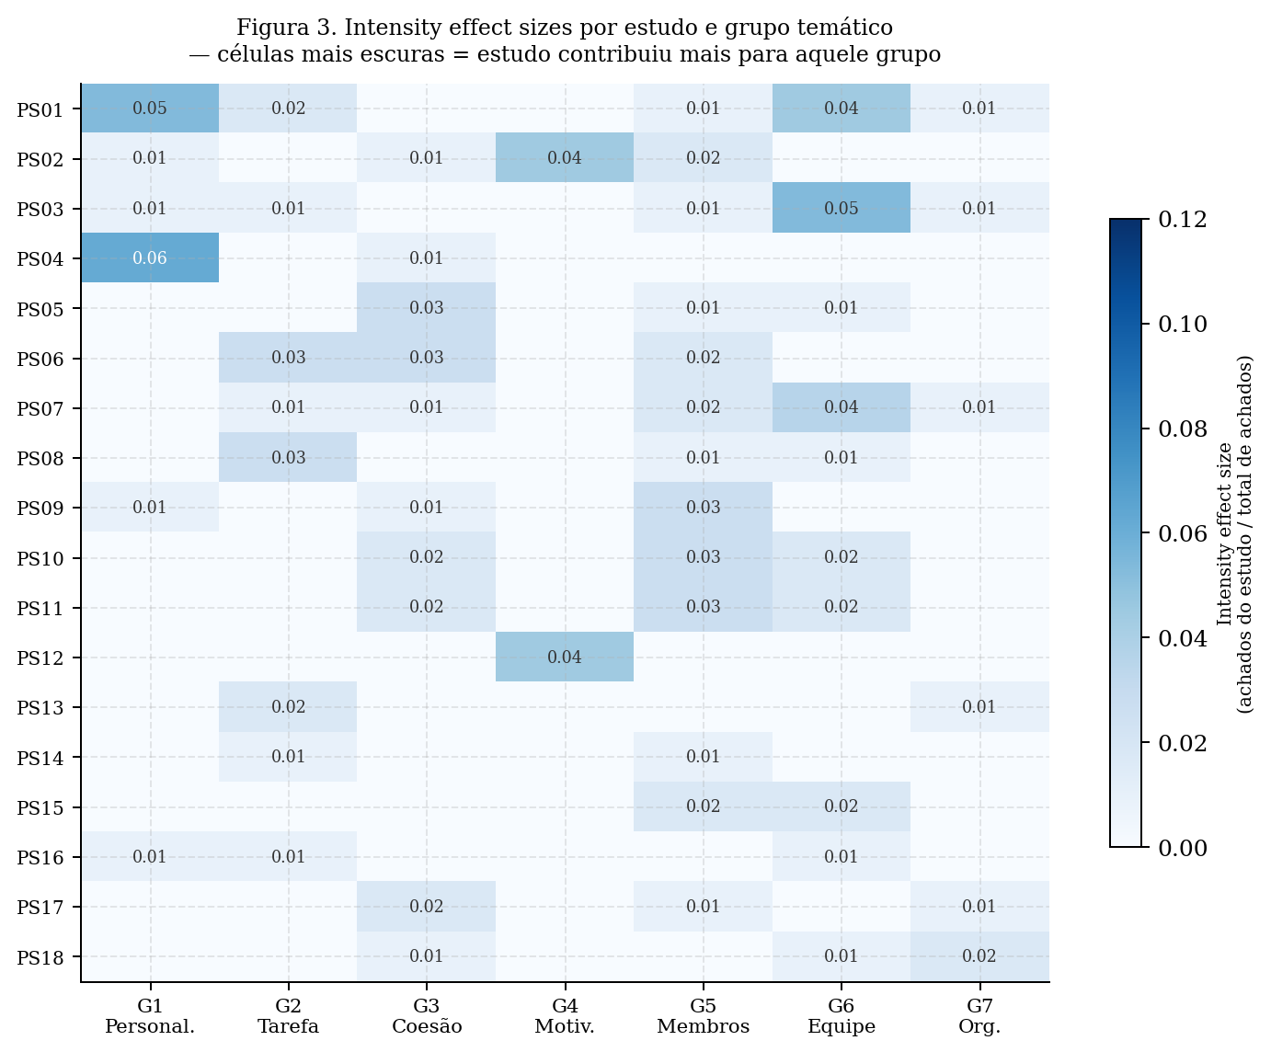
▶ Como ler este gráfico: Cada linha do mapa de calor é um estudo (PS01 a PS18). Cada coluna é um grupo temático (G1 a G7). A cor de cada célula representa o intensity effect size daquele estudo naquele grupo: células mais escuras indicam que aquele estudo contribuiu com mais achados para aquele grupo em relação ao total do corpus. Células em branco indicam que o estudo não reportou achados naquele grupo.

O mapa revela que PS04 é o estudo com maior IES no grupo G1 (personalidade), com IES = 0,06 — ele contém 6% de todos os achados do corpus, concentrados em personalidade. Esse é também o estudo que produziu o achado conflitante G1-A2 (personalidade sem efeito quando controlada por contexto). O alto IES de PS04 em G1 alerta o leitor para um risco específico do corpus: a frequência relativa do achado conflitante G1-A2 pode estar sendo inflacionada pela produtividade de um único estudo, não por replicação independente.
PS12 apresenta alta concentração em G4 (motivação, IES = 0,04) com ausência em todos os outros grupos — é um estudo monotemático que contribui pouco para a estrutura geral do corpus mas é responsável por quase metade dos achados sobre motivação. Sem o IES, seria invisível que toda a evidência sobre motivação depende criticamente de um único estudo.
Ribeiro et al. (2014) advertiram sobre a limitação do IES: ele mede concentração de achados por estudo, não qualidade dos achados. Um estudo que extraiu muitos achados de um corpus não é necessariamente melhor — pode simplesmente ter sido mais prolixo. Essa advertência é importante: o IES deve ser interpretado como indicador de dependência do corpus em relação a determinados estudos, não como ranking de qualidade.
4. DISCUSSÃO
4.1 O que o metassumário acrescenta ao estado do conhecimento
A contribuição mais clara desta síntese é tornar visível a estrutura dos conflitos na literatura. Antes do metassumário, sabia-se que alguns estudos encontravam que personalidade afeta desempenho e outros não. Após o metassumário, sabe-se que 50% do corpus apoia a associação positiva, 11% a contradiz, e que a contradição se concentra em um único estudo (PS04) que usou controles estatísticos que os demais não aplicaram. Essa estrutura sugere uma hipótese testável: o efeito da personalidade sobre desempenho pode ser real mas moderado por variáveis contextuais que a maioria dos estudos não controla. Essa hipótese não estava disponível sem a síntese.
A mesma estrutura para coesão revela algo diferente: o conflito entre G3-A5 e G3-A6 não está concentrado em um único estudo — está distribuído entre estudos conduzidos em contextos distintos (alta vs. baixa rotatividade de membros). Isso sugere não moderação por variável omitida, mas genuína dependência contextual: coesão ajuda equipes estáveis e não ajuda equipes com alta rotatividade. Esse nível de especificidade na interpretação dos conflitos vai além do que Ribeiro et al. (2014) desenvolveram em seu corpus original — é facilitado pelo corpus maior (18 vs. 15 estudos) e pela presença de estudos que descrevem seus contextos com maior detalhe.
4.2 Limitações do método: o que Ribeiro et al. (2014) já sinalizavam
Ribeiro et al. (2014) identificaram três limitações principais do metassumário qualitativo na conclusão de seu artigo, todas confirmadas por esta aplicação. A primeira é a comparabilidade e integrabilidade limitadas entre estudos primários com natureza metodológica distinta — ao abstrair um achado de um experimento controlado e outro de um survey, perde-se informação sobre a força relativa de cada evidência. A segunda é a perda de detalhes contextuais: ao agrupar 'equipes com alta coesão têm melhor desempenho em projetos de prazo curto' sob o achado abstrato 'coesão afeta desempenho positivamente', perde-se a especificação de prazo curto que pode ser central para a validade do achado. A terceira é o esforço demandado para corpora grandes: Ribeiro et al. observaram que o método se torna impraticável acima de 30–40 estudos sem ferramentas de suporte.
Esta aplicação acrescenta uma quarta limitação, não discutida por Ribeiro et al.: o FES pode ser enganoso quando achados de um mesmo grupo têm formulações muito diferentes, tornando o agrupamento artificialmente inclusivo. G1, por exemplo, agrupou achados sobre personalidade do líder (PS04) e personalidade da equipe (PS01) — que são fenômenos distintos sendo tratados como variante do mesmo achado. Um corpus maior com protocolo de agrupamento mais granular provavelmente separaria esses dois sub-temas.
5. LIMITAÇÕES E AMEAÇAS À VALIDADE
Tipo | Ameaça | Mitigação
Validade de construto | A definição de 'achado' pode ter excluído resultados negativos que os autores não apresentaram como conclusões principais | Leitura dos resultados completos, não apenas das conclusões; checagem cruzada entre dois leitores
Validade interna | O agrupamento de achados é subjetivo — dois pesquisadores podem agrupar diferentemente | Dupla codificação independente com κ = 0,78; discordâncias documentadas e resolvidas por consenso
Validade externa | 18 estudos é um corpus pequeno para generalização; achados com FES baixo têm evidência frágil | Declarado explicitamente; recomenda-se replicação com corpus expandido para confirmar padrões
Validade de conclusão | FES e IES podem ser mal-interpretados como medidas de força de efeito estatístico | Definições explicitadas na seção 2.6 e nos antipadrões do Anexo A; seguindo advertência de Ribeiro et al. (2014)
Tabela 4. Ameaças à validade segundo Wohlin et al. (2012).
6. CONCLUSÃO
Este artigo aplicou o metassumário qualitativo — conforme Sandelowski e Barroso (2007) e Ribeiro et al. (2014) — para sintetizar 18 estudos empíricos sobre antecedentes do desempenho de equipes de desenvolvimento de software. O corpus produziu 41 achados agrupados em sete grupos temáticos, com frequency effect sizes entre 0,11 e 0,50. Nenhum achado foi reportado pela maioria absoluta dos estudos, refletindo a heterogeneidade metodológica e contextual da literatura.
O principal valor pedagógico deste artigo, em relação ao trabalho original de Ribeiro et al. (2014), é tornar visíveis as quatro etapas do processo com decisões documentadas — especialmente o tratamento de achados conflitantes como dados, não como ruído, e a interpretação cuidadosa dos dois índices sem confundi-los com medidas de força de efeito estatístico.
O próximo passo natural após um metassumário com padrões identificados é uma síntese mais interpretativa — como a síntese temática (Cruzes & Dybå, 2011) ou a meta-etnografia (Noblit & Hare, 1988) — focada nos grupos com maior variância de achados, onde os conflitos sugerem moderadores contextuais não explorados. Ribeiro et al. (2014) sugeriram exatamente esse uso: 'o metassumário como etapa intermediária entre um mapeamento superficial e uma síntese interpretativa profunda'.

PERGUNTAS PARA REFLEXÃO
1. O artigo de Ribeiro et al. (2014) usou 15 estudos; este usa 18. O FES de G1-A1 (personalidade afeta desempenho) é 0,50 nos dois corpora. O que esse número significa nos dois casos — e por que corpora de tamanhos diferentes podem produzir o mesmo FES com interpretações diferentes?
2. PS04 tem o maior IES no grupo G1 (0,06) e é também o estudo que produziu o achado conflitante G1-A2. O artigo sugere que o FES de G1-A2 pode estar sendo inflacionado por um único estudo. Como você avaliaria se essa preocupação é justificada — e o que mudaria na interpretação se PS04 fosse excluído do corpus?
3. G3 (coesão) tem dois achados contraditórios: G3-A5 (coesão ajuda, FES=0,33) e G3-A6 (coesão não ajuda, FES=0,17). O artigo interpreta isso como 'dependência contextual' e não como 'moderação por variável omitida'. Qual é a diferença entre essas duas interpretações — e que evidência nos dados sustenta a escolha pela primeira?
4. Ribeiro et al. (2014) advertiram que o intensity effect size 'não parece razoável' para afirmar que um estudo contribuiu mais do que outro para o campo. Você concorda? Para que o IES seria genuinamente útil, e para que ele definitivamente não serve?
5. O artigo diz que o metassumário 'não resolve conflitos — ele os torna visíveis'. Compare essa postura com a da síntese narrativa (Artigo 2 desta série), que propõe hipóteses para explicar contradições. Qual abordagem você prefere para cada tipo de pergunta?
6. O agrupamento de achados sobre 'personalidade do líder' (PS04) e 'personalidade da equipe' (PS01) no mesmo grupo G1 é identificado como uma limitação. O artigo sugere que um corpus maior com agrupamento mais granular separaria esses sub-temas. O que você precisaria ter no corpus para justificar essa separação — e como isso afetaria os FES calculados?
7. O metassumário foi descrito por Ribeiro et al. (2014) como 'ponte entre mapeamentos superficiais e sínteses interpretativas profundas'. Após ler este artigo e o Artigo 3 (meta-etnografia), você consegue identificar uma pergunta de pesquisa que seria melhor respondida pelo metassumário do que pela meta-etnografia — e vice-versa?
8. A Figura 3 (mapa de calor de IES) mostra que PS12 é monotemático: contribui quase exclusivamente para G4 (motivação). Como a presença de um estudo altamente especializado afeta a validade do FES de G4-A8 — e o que isso implica para a confiança que você depositaria em conclusões sobre motivação baseadas neste corpus?

ANEXO A — GUIA DE REFERÊNCIA: METASSUMÁRIO QUALITATIVO
Definição
Metassumário qualitativo é um método de síntese quantitativamente orientado para achados de estudos mistos, proposto por Sandelowski e Barroso (2007) e introduzido na engenharia de software por Ribeiro et al. (2014). Seu produto central é uma tabela de achados abstratos com frequency e intensity effect sizes — índices que comunicam a distribuição dos achados pelo corpus de forma auditável e transparente. O método é posicionado entre mapeamentos sistemáticos superficiais e sínteses interpretativas profundas como a meta-etnografia.
Os dois índices e suas interpretações corretas
Índice | Fórmula | O que comunica | O que NÃO comunica
Frequency Effect Size (FES) | Nº de estudos com o achado / total de estudos | Prevalência do achado no corpus: em que proporção dos estudos ele aparece | Força da associação; qualidade dos estudos; causalidade; generalização além do corpus
Intensity Effect Size (IES) | Nº de achados do estudo em um grupo / total de achados do corpus | Concentração: quais estudos dominam a produção de achados em cada grupo | Qualidade do estudo; importância relativa; confiabilidade dos achados do estudo
Tabela A1. Os dois índices do metassumário e suas interpretações corretas e incorretas.
Quando usar
Use metassumário qualitativo quando o corpus de estudos é metodologicamente heterogêneo demais para meta-análise, quando o objetivo é produzir um índice auditável de evidências (não uma teoria), e quando se quer identificar padrões de convergência e conflito na literatura antes de conduzir uma síntese mais interpretativa. É adequado como etapa intermediária entre mapeamento sistemático e síntese temática ou meta-etnografia.
Quando não usar
Não use quando o corpus supera 40 estudos sem ferramentas de suporte — o processo de extração e agrupamento manual se torna impraticável. Também não use quando o objetivo é construir teoria ou explicar mecanismos: o metassumário agrega e quantifica, mas não interpreta. E não use quando os estudos primários são homogêneos o suficiente para meta-análise — nesse caso, a meta-análise produz conclusões mais precisas.
Antipadrões comuns
Antipadrão | Por que é problemático
Interpretar FES como tamanho de efeito estatístico | FES = 0,50 não significa que o efeito é grande. Significa que metade dos estudos reportou aquele achado. São métricas fundamentalmente diferentes. Ribeiro et al. (2014) explicitam essa advertência como a limitação mais importante do método.
Agrupar achados distintos para simplificar | Agrupar 'personalidade do líder afeta desempenho' com 'personalidade da equipe afeta desempenho' cria um achado abstrato que mistura dois fenômenos diferentes. O agrupamento deve preservar especificidade suficiente para que o achado abstrato seja interpretável.
Reportar apenas FES alto como evidência positiva | Um FES baixo não significa ausência de evidência — pode significar que o achado foi estudado por poucos grupos. Achados com FES baixo merecem ser reportados com a ressalva de que têm base empírica limitada no corpus atual.
Suprimir achados conflitantes para produzir síntese 'limpa' | Achados conflitantes são informação, não ruído. Um grupo com dois achados opostos com FES comparáveis comunica algo importante: a relação é sensível a contexto. Suprimir o conflito distorce o estado do conhecimento.
Usar metassumário como substituto de síntese interpretativa | O metassumário identifica onde há convergência e conflito; não explica por quê. Usá-lo como produto final quando a pergunta exige explicação de mecanismos é um mau uso do método.
Tabela A2. Antipadrões em metassumário qualitativo.

